Тема: Человек
Урок: Виды и формы познания

1. Введение
Здравствуйте. Тема сегодняшнего урока – виды познания. В прошлый раз мы уже познакомились с одной типологией видов познания, базирующейся на двух соперничающих теориях познания. В основе типологии, которую мы будем изучать сегодня, лежат различные цели и способы познания.
Можно выделить научное, ненаучное, социальное познание и самопознание (рис. 1).
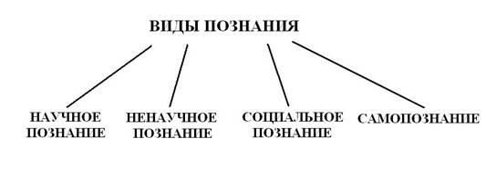
Рис. 1. Виды познания
Научное познание, конечно, представляет для нас главный интерес. Отличия научного познания от других видов познания – стремление к объективности, праксеологизм, использование специально разработанных методов.
Позже вы будете говорить о том, что такое наука, и узнаете, что наука как отдельный вид познания появилась не раньше XVII века, потому что до этого времени не существовало специальных научных методов. Всё знание, которое существовало до этого, называется донаукой, преднаукой или философией. Преднаука – ранний этап формирования научного знания, характеризуемый отсутствие специальных методов.
Фрэнсис Бэкон сравнивал метод со светильником, освещающим путнику дорогу в темноте, и заметил, что даже хромой, идущий по дороге, опередит здорового, идущего по бездорожью.
Все методы познания можно разделить на три группы – всеобщие (или философские), общенаучные и частные (рис. 2).
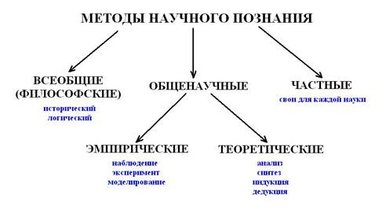
Рис. 2. Методы научного познания
К числу всеобщих относят исторический и логический методы.
Общенаучные методы делятся на эмпирические (наблюдение, эксперимент, моделирование) и теоретические (анализ, синтез, индукция, дедукция).
Наблюдение – целенаправленное, планомерное, систематическое восприятие предметов и явлений окружающей действительности. Ведется в соответствии с определенными познавательными задачами.
Эксперимент – испытания изучаемых явлений в контролируемых и управляемых условиях. Необходимо выделить изучаемое явление в чистом виде. Возможно многократное повторение эксперимента.
Моделирование – материальная или идеальная имитация реально существующего или предполагаемого объекта путем конструирования модели, воспроизводящей основные особенности этого объекта. Может быть чувственно-наглядным и абстрактным (логико-математическим).
Понятия «наблюдение» и «эксперимент» очень схожи.
Моделирование представляет собой особый метод, когда изучение объекта идет без его реального восприятия.
Обратимся к методам рационального познания. Они составляют пары: первая пара – анализ и синтез – и вторая – индукция и дедукция.
Анализом называют метод исследования, который состоит в разделении целого на его составные элементы (части, стороны, свойства). Синтез – это метод исследования, состоящий в соединении отдельных элементов (частей, сторон, свойств) в единое целое.
Анализ и синтез используются для изучения разных сторон объектов. Анализ крови. Отсутствие трудового коллектива. Сломанные часы.
Вторую пару методов составляют индукция и дедукция. Индукцией называют метод познания, основанный на умозаключениях от частного к общему. Имеет большое значение в науках, непосредственно опирающихся на опыт и имеющих большое количество фактов. Полная индукция – когда посылки исчерпывают весь класс предметов, подлежащих обобщению (у всех треугольников сумма внутренних углов равна двум прямым углам). Неполная индукция – отсутствие полноты, случаи, когда число случаев или явлений неизвестно или неисчерпаемо велико (достаточно одного «коварного» примера, чтобы опровергнуть такое обобщение: до открытия Австралии считалось, что все лебеди белые, а все млекопитающие живородящи).
Дедукция – метод познания, основанный на умозаключениях от общего к частному. Чаще используется в теоретических науках.
Наконец, существуют еще и частные методы. Каждая наука имеет собственные методы исследования, которые не подходят для большинства других наук. Методы анализа текста в литературе и спектральный анализ в физике.
У научного знания есть собственные формы, которые также называют ступенями научного познания. Это вопрос, проблема, гипотеза, теория и концепция (рис. 3).
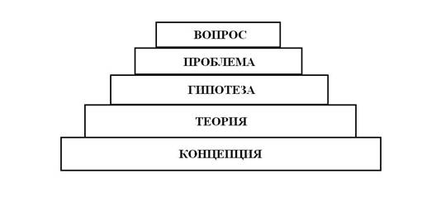
Рис. 3. Ступени научного познания
Вопросом в философии называют некое природное или социальное явление или ситуация, причины которого или связи которого с другими явлениями неясны.
Проблема – совокупность суждений, включающая в себя ранее установленные факты и суждения о еще непознанном содержании объекта.
Гипотеза – научно обоснованное предположение о закономерной связи и причинной обусловленности определенных явлений. Недостоверное знание.
Теория – система основных положений, в которых обобщается опыт, практика и отражаются объективные закономерности окружающего мира. Достоверное знание.
Концепция (парадигма) – система фундаментальных научных установок, представлений и терминов, принимаемая и одобряемая научным сообществом и объединяющая большинством ее членов.
Концепция (парадигма) может быть научной, религиозной, философской. В философии есть две парадигмы – материалистическая и идеалистическая.
Парадигмы иногда меняются. Креационизм сменил эволюционизм (теории Дарвина, Ламарка), а геоцентрическая концепция мироздания уступила место гелиоцентрической. Процесс смены парадигм называется научной революцией. Разговор об этом пойдет в теме «Наука».
Вернемся к видам познания. Вторым (после научного) видом познания является ненаучное (рис. 1).
Формами ненаучного познания являются миф, опыт, здравый смысл, паранаука и искусство.
Наука и паранаука. Понятие лженауки.
Социальное познание и его особенности – совпадение субъекта и объекта, подключение к факту и интерпретации оценки.
Самопознание – социальное познание в миниатюре. Больший субъективизм самопознания.
Говоря о различных видах познания, нельзя не сказать несколько слов о познавательных процессах. Мы с вами разберем два из них – это внимание и память.
Внимание – произвольная или непроизвольная направленность и сосредоточенность психической деятельности на каком-либо объекте. У взрослого человека объем внимания равен 4-6 объектам, причем объединенные по смыслу объекты воспринимаются в большем количестве. Виды внимания – непроизвольное (реакция на раздражитель), произвольное (сознательно регулируемое сосредоточение на объекте) и послепроизвольное (вызывается через вхождение в деятельность и возникающий в связи с этим интерес).
Память – форма психического отражения, заключающаяся в закреплении, сохранении и последующем воспроизведении прошлого опыта, делающая возможным его повторное использование в деятельности или возвращение в сферу сознания. Память непроизвольная и произвольная (механическая, логическая, образная, мнемотехническая). Память сенсорная (до 0,5 сек.), кратковременная, долговременная, оперативная, промежуточная (до конца дня).
На этом мы завершаем рассмотрение вопросов, связанных с человеком и его деятельностью в обществе. Человек действует во всех четырех сферах общественной жизни – политической, экономической, социальной и духовной (рис. 4).
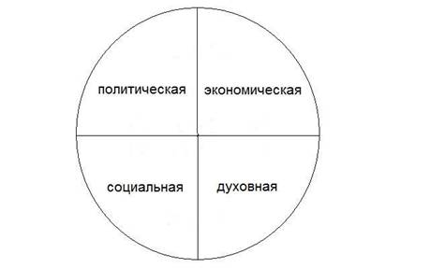
Рис. 4. Сферы общественной жизни
Начиная со следующего урока, мы обратимся к анализу конкретных сфер общества. А наш урок на этом окончен. Спасибо за внимание.
Дедуктивный метод Шерлока Холмса
Шерлок Холмс называл свой метод расследования преступлений дедуктивным. На самом деле в рассказах и повестях о великом сыщике встречаются упоминания как об индуктивном, так и о дедуктивном методе.
В рассказе «Скандал в Богемии» Холмс говорит: «У меня пока нет никаких данных. Теоретизировать, не имея данных,- значит совершать грубейшую ошибку. Незаметно для себя человек начинает подгонять факты к своей теории, вместо того чтобы строить теорию на фактах».
Тем самым Холмс подчеркивает важность эмпирического познания, так как именно оно дает факты, необходимые для дальнейших рассуждений.
Давайте проанализируем диалог Холмса и Ватсона в рассказе «Желтое лицо»:
«- Что вы скажете об этой гипотезе?
- В ней все предположительно.
- Зато она увязывает все факты. Когда нам станут известны новые факты, которые не уложатся в наше построение, тогда мы успеем ее пересмотреть».
Здесь речь идет о неполной индукции. Те данные, которые Холмсу удалось собрать на данный момент, укладываются в данную теорию, но появление противоречащих ей фактов не исключается.
О том же Холмс говорит в рассказе «Вампир в Суссексе»: «Видите ли, обычно сочиняешь себе пробную гипотезу и ждешь, пока время или полное знание вещей не разобьет ее вдребезги. Дурная привычка, мистер Фергюсон, что и говорить, но слабости присущи человеку».
Почему же тогда метод Холмса называют дедуктивным? Дело в том, что он не только собирает факты, но и делает из своих общих посылок конкретные выводы.
Рассмотрим пример об отставном сержанте.
Все люди, на руке которых есть татуировка в виде якоря,- моряки; все люди, имеющие военную выправку,- военные; наконец, ни один отставной офицер не стал бы работать посыльным. Вывод: это моряк, отставной сержант.
Из этого не следует, что Холмс отрицает индукцию. Просто именно дедуктивные выводы позволяют ему раскрывать преступления.
Флуктуации внимания
Психологи установили, что внимание человека нестабильно – мозг как бы отключается от приема информации каждые 6-10 секунд. Эти колебания получили название флуктуаций внимания.
Проверить флуктуации своего внимания вы можете сами. Возьмите какой-нибудь текст (лучше всего большую статью в газете) и, читая, вычеркивайте какую-нибудь часто встречающуюся букву – к, о или е. Когда вы перепроверите себя, вы увидите, что ряд букв вы пропустили, причем встречаться по тексту они будут более или менее равномерно.
Принято считать, что флуктуации внимания имеют биологическое происхождение.
Знание о колебаниях внимания, как ни странно, может помочь вам в учебной деятельности. Проверять диктант или сочинение нужно несколько раз и в разном темпе.
Уникальная память
Мнемотехника, или «искусство памяти», возникает как специфическая практика в античную эпоху. Согласно легенде, на пиру, устроенном фессалийским аристократом Скопасом, поэт Симонид Кеосский, прозванный «медоречивым», исполнил заказанную ему хозяином лирическую поэму. Как только Симонид вышел из зала, крыша здания обрушилась, и все участники пира погибли под ее обломками. Симониду удалось помочь родственникам погибших опознать изуродованные тела, так как он запомнил расположение гостей за общим столом. В результате был сформулирован принцип упорядочивания информации по методу мест (loci), а Симонид около 477 г. до н. э. получил приз хора в Афинах как изобретатель системы вспоможения памяти.
Л. С. Выготский демонстрировал перед большой аудиторией запоминание около 400 случайно названных слов, используя для этой цели схему бассейна реки Волга и связывая каждое слово с одним из волжских городов, в котором жил тот или иной известный русский писатель, произведения которого Выготский как филолог хорошо знал.
Уникальной памятью обладал живший в СССР журналист Соломон Шерешевский. Его жизнь и психика были описаны в книге А. Р. Лурии «Маленькая книжка о большой памяти».
Нейрофизиолог У. Пенфилд в 1959 году в ходе хирургических операций по устранению эпилептических очагов вводил в мозг пациентов тонкие металлические электроды, и электрическая стимуляция височных долей мозга приводила к тому, что пациенты, которые находились в сознании, сообщали о необычайно ярких воспоминаниях, ранее не доступных им (чаще всего это были сцены из раннего детства).

